
МИНОБРНАУКИ РОССИИ
Федеральное государственное бюджетное образовательное учреждение
высшего образования
«МИРЭА − Российский технологический университет»
РТУ МИРЭА

Институт информационных технологий (ИИТ)
Кафедра практической и прикладной информатики (ППИ)

ОТЧЕТ ПО ПРАКТИЧЕСКОЙ РАБОТЕ №6
по дисциплине «Анализ и концептуальное моделирование систем»

Студент группы | ИНБО-22-23. Рыжов К.М. | (подпись)
Преподаватель | Трушин С.М. | (подпись)

Москва 2025 г.

СОДЕРЖАНИЕ
1 ЦЕЛЬ РАБОТЫ И ЗАДАНИЕ 3
2 РЕЗУЛЬТАТЫ РАБОТЫ 5
3 ВЫВОДЫ 6

ЦЕЛЬ РАБОТЫ И ЗАДАНИЕ
Цель работы: научиться строить усовершенствованные блок-схемы с параллельными процессами.
Описание методологии моделирования классов в языке UML.
При моделировании поведения системы возникает необходимость детализировать особенности алгоритмической и логической реализации выполняемых системой операций.
Для моделирования процесса выполнения операций в языке UML используются так называемые диаграммы деятельности. Каждое состояние на диаграмме деятельности соответствует выполнению некоторой элементарной операции, а переход в следующее состояние срабатывает только при завершении этой операции в предыдущем состоянии.
Графически диаграмма деятельности представляется в форме графа деятельности, вершинами которого являются состояния действия, а дугами - переходы от одного состояния действия к другому. На диаграмме деятельности отображается логика или последовательность перехода от одной деятельности к другой, при этом внимание фиксируется на результате деятельности. Компонентами диаграммы деятельности являются:
-состояния действия,
-переходы,
-дорожки,
-объекты.

РЕЗУЛЬТАТЫ РАБОТЫ
Выполнение работы:
- Описать возможные последовательности состояний и переходов, которые характеризуют поведение элемента исследуемой системы с помощью диаграммы состояний:
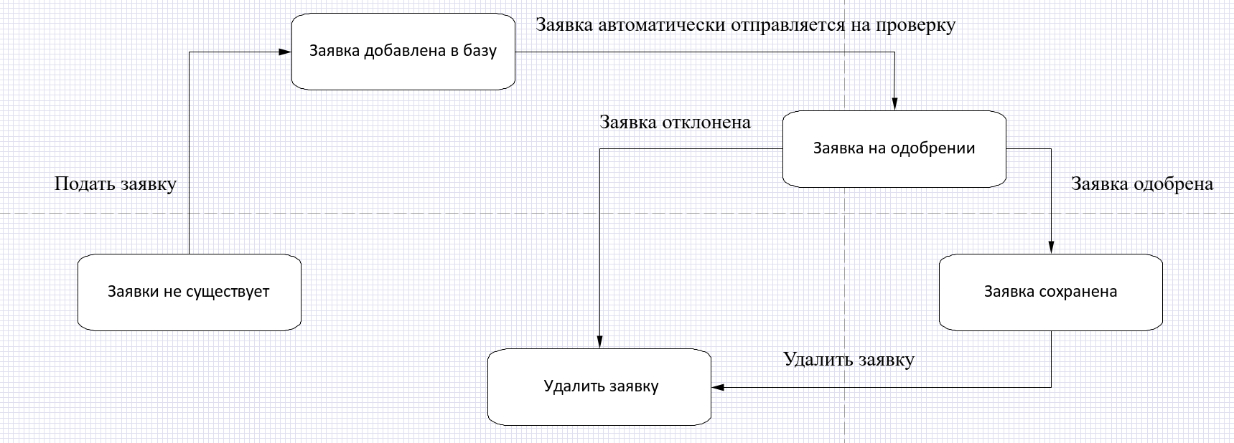
Рисунок 1 – Диаграмма состояний
- Описать все системные операции посредством диаграммы деятельности:
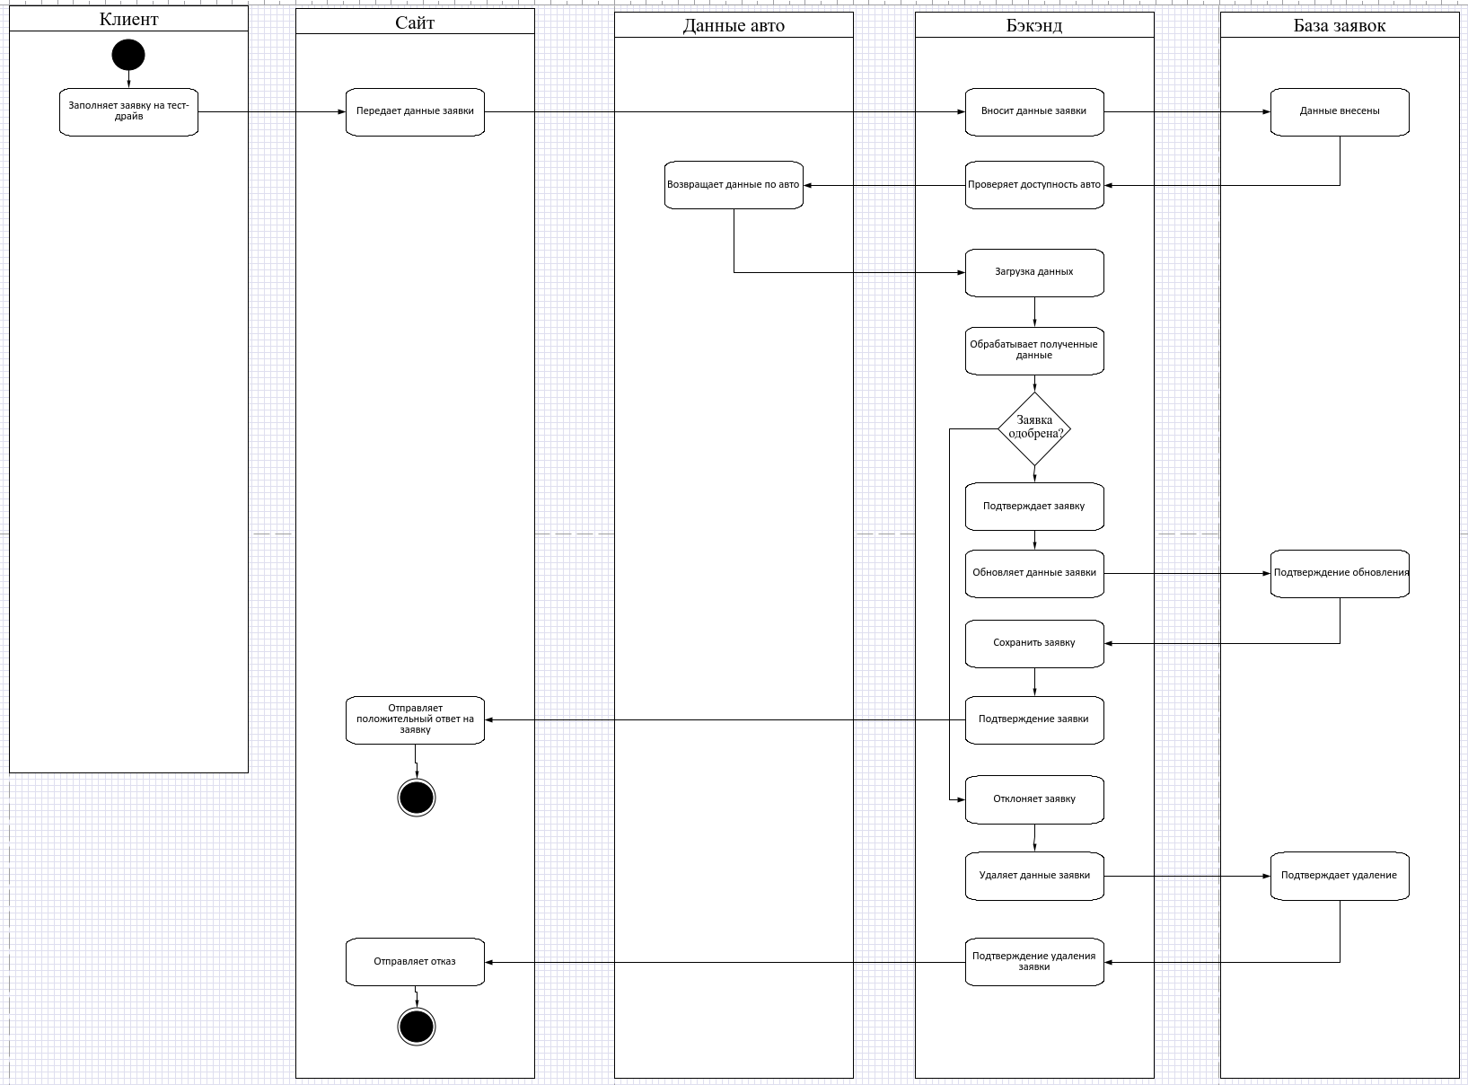
Рисунок 2 – Диаграмма деятельности

ВЫВОДЫ
В ходе проделанной работы научились строить усовершенствованные блок-схемы с параллельными процессами, описали возможные последовательности состояний и переходов, описали все системные операции.

